2017—2018学年度第二学期期中学业质量检测
三年级英语试题（50分钟）
题号 | 一 | 二 | 三 | 四 | 五 | 六 | 七 | 八 | 九 | 十 | 总分
得分
听力部分
一、听录音，圈出合适的词汇完成句子。（10分）
1. Mr Robot，please the door.
close open
2. Don’t in the library.
drink sleep
3. Is this your ?
school bag lunch box
4. pencil case is for you.
This That
5. The bird is the tree now.
in under
二、听录音，判断所听内容与图意是否相符，用 或 表示。（10分）
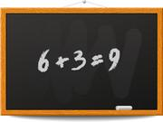
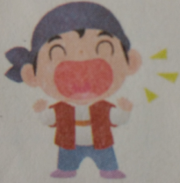

1. 2. 3.


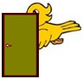

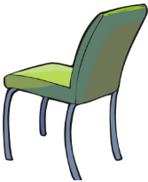
4. 5.

三、听录音，给对话排序，用数字1,2,3…表示。 (12分)
( ) Where’s my puppy?
( ) No, it isn’t.
( ) Yes, it is.
( ) How beautiful!
( ) Is this your puppy?
( ) Look, is that your puppy?
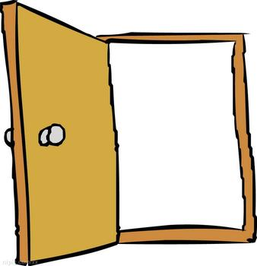
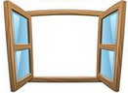
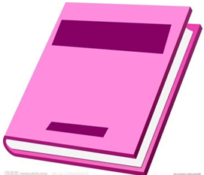
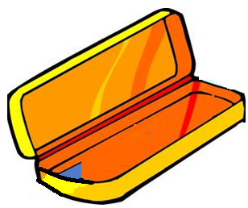
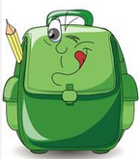

四、听录音， 找出歌谣中的物品，用“√”表示，并将题目补充完整。(8分)

1. 2. 3.

5. 6. 7.

Open the_______________

笔试部分
五、将下列单词按照划线部分发音分类，写序号即可。(12分)
A. Bob B. stand C. doll D. robot E. brother F. brother
G. open H .run I. sleep J. big K. pie L. door

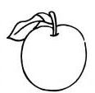
ball
cap
1. ____ ____ ____ 2. ____ ____ ____
red
bird
3. ____ ____ ____ 4. ____ ____ ____

六、从下列每组词汇中找出不属于同一类的选项。（10分）
( ) 1. A. chair B. desk C. come
( ) 2. A. eat B. shout C. sorry
( ) 3. A. door B. doll C. window
( ) 4. A. brown B. bird C. blue
( ) 5. A. milk B. mother C. father
七、根据情境，选择合适的一项。（16分）
( ) 1. 你想赞美杨玲的新文具盒，可以这样说：
A. How beautiful! B. It’s a new pencil case.
( )2. 你告诉老师小鸟在树上，可以这样说：
A. It’s a tree. B. It’s in the tree.
( ) 3. 你的橡皮找不到了，你可以这样问：
A. Where’s my rubber? B. Where’s my robot?
( ) 4. 你想问问那个是不是你的午餐盒，可以这样说：
A. Is that my lunch box? B. Is this may schoolbag?
( ) 5. 你看到苏海在图书馆里睡觉，你可以这样说：
A. Don’t sleep in the library. B. Don’t drink in the library.
( ) 6. 刮风下雨了，妈妈可以这样对你说：
A. Open the window, please. B. Close the window, please.
( )7. 别人问你是否想要一个馅饼，你不想要，可以这样回答：
A. Yes, please. B. No, thank you.
( ) 8. 上课时，老师让你起来回答问题，她会这样说：
A. Come in, please. B. Stand up, please.
八、读一读，用钢笔将正确答案前的☆涂上颜色。（12分）
1. What’s that? 2. Is that your book?
☆It’s red. ☆Yes, I am.
☆It’s a cake. ☆No, it isn’t.
3. Where’s the ball? 4. Don’t shout.
☆It’s in the desk. ☆I’m sorry.
☆It’s my ball. ☆Thank you.

5. Open the door, please. 6. Would you like a sweet?
☆ Thank you. ☆Yes, please.
☆ Yes, Mr Green. ☆ No, it isn’t.
九、根据图片提示完成句子，每空一词。（6分）

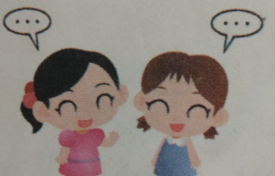
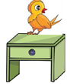
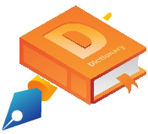
1. A: is the pen?

B. It’s the book.

2. A: Look, the bird is______ the ________.
B: Thank you.

3. A: Don’t .
B: I’m sorry.

4. A: Is this your ?
B: Yes, it is.

十、Little Bee（小蜜蜂）正在和大家玩捉迷藏呢!根据短文内容的先后顺序给下列图片标序号吧。（4分）
Hello，I’m a little bee. Look, where am I? Yes, I’m behind the pencil case.
Let’s go on（继续）. Where am I, now? Ha-ha, I’m in the pencil case. Now, I’m on the pencil case. Hi, I’m under the pencil case.
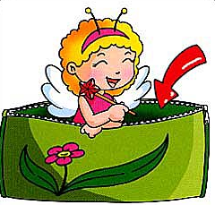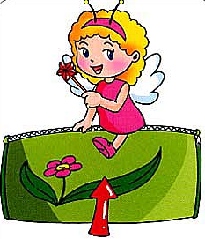
( ) ( )
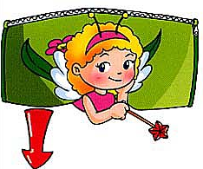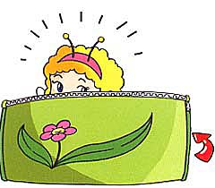
( ) ( )
听力文稿
2017—2018学年度第二学期期中学业质量检测
三年级英语试题听力部分
一、听录音，圈出合适的词汇完成句子。
1. Mr Robot，please open the door.
2. Don’t sleep in the library.
3. Is this your lunch box?
4.This pencil case is for you.
5. The bird is under the tree now.
二、听录音，判断所听内容与图意是否相符，用 或 表示。
1. Please look at the blackboard.
2. Don’t talk.
3. Oh, that’s my rubber.
4. The bird is behind the door.
5.Stand up, please.
三、听录音，给对话排序，用数字1,2,3…表示。
1.Where’s my puppy?
2. Is this your puppy?
3.No, it isn’t.
4. Look, is that your puppy?
5. Yes, it is.
6. How beautiful!
四、听录音， 找出歌谣中的物品，用“√”表示，并将题目补充完整。
听歌谣《Open the window》
参考答案
一、1.open 2.sleep 3.lunch box 4. This 5.under
二、1. 2. 3. 4. 5.
三、1 3 5 6 2 4
四、window 2√ 3√ 5√
五、1.A E J
2.G I K
3.D F H
4.B C L
六、1.C 2.C 3.B 4.B 5.A
七、1.A 2.B 3.A 4.A 5.A 6.B 7.B 8.B
八、1. It’s a cake. 2. No, it isn’t. 3. It’s in the desk. 4. I’m sorry.
5. Yes, Mr Green. 6. Yes, please.
九、1. Where under 2. on desk 3.talk 4. ruler
十、 2341

